实验报告一
班级 |  |  | 姓名 |  | 学号
日期 |  |  | 教室 |  | 成绩
实验名称
实验目的
实  验  内  容 | 完成题目要求,将代码与显示结果截图展示如下  - 输出 9*9 乘法口诀表。  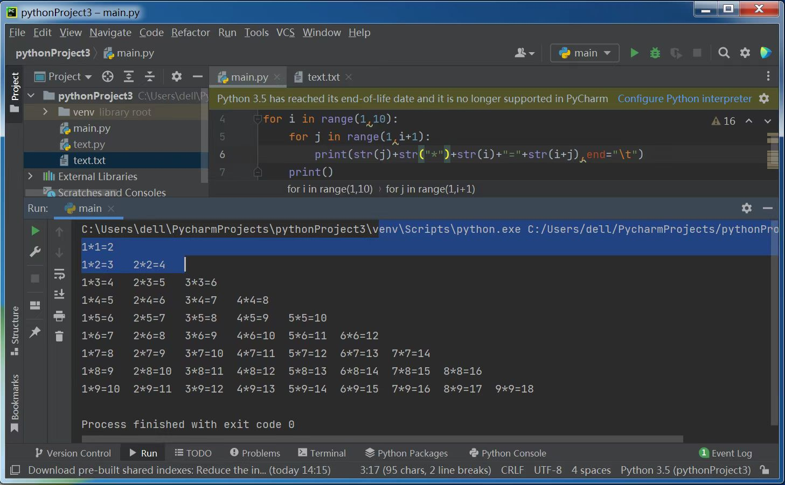  - 古典问题：有一对兔子，从出生后第3个月起每个月都生一对兔子，小兔子长到第三个月后每个月又生一对兔子，假如兔子都不死，问每个月的兔子总数为多少？  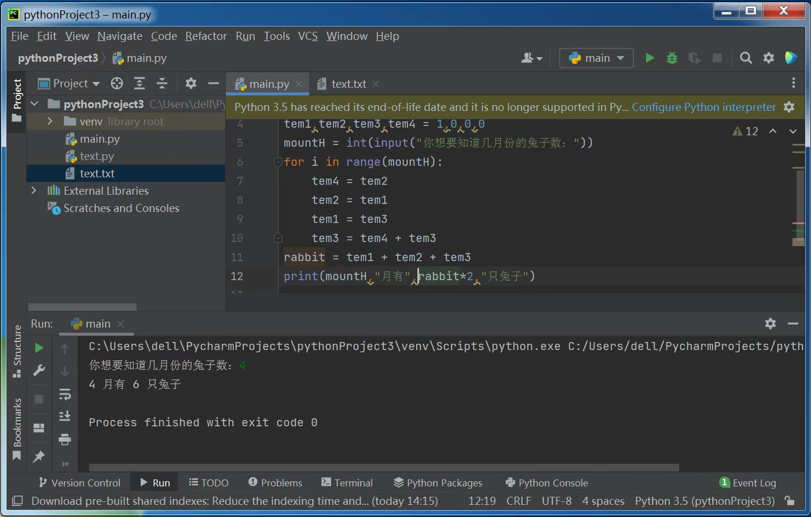  - 企业发放的奖金根据利润提成。利润(I)低于或等于10万元时，奖金可提10%；利润高于10万元，低于20万元时，低于10万元的部分按10%提成，高于10万元的部分，可提成7.5%；20万到40万之间时，高于20万元的部分，可提成5%；40万到60万之间时高于40万元的部分，可提成3%；60万到100万之间时，高于60万元的部分，可提成1.5%，高于100万元时，超过100万元的部分按1%提成，从键盘输入当月利润I，求应发放奖金总数？  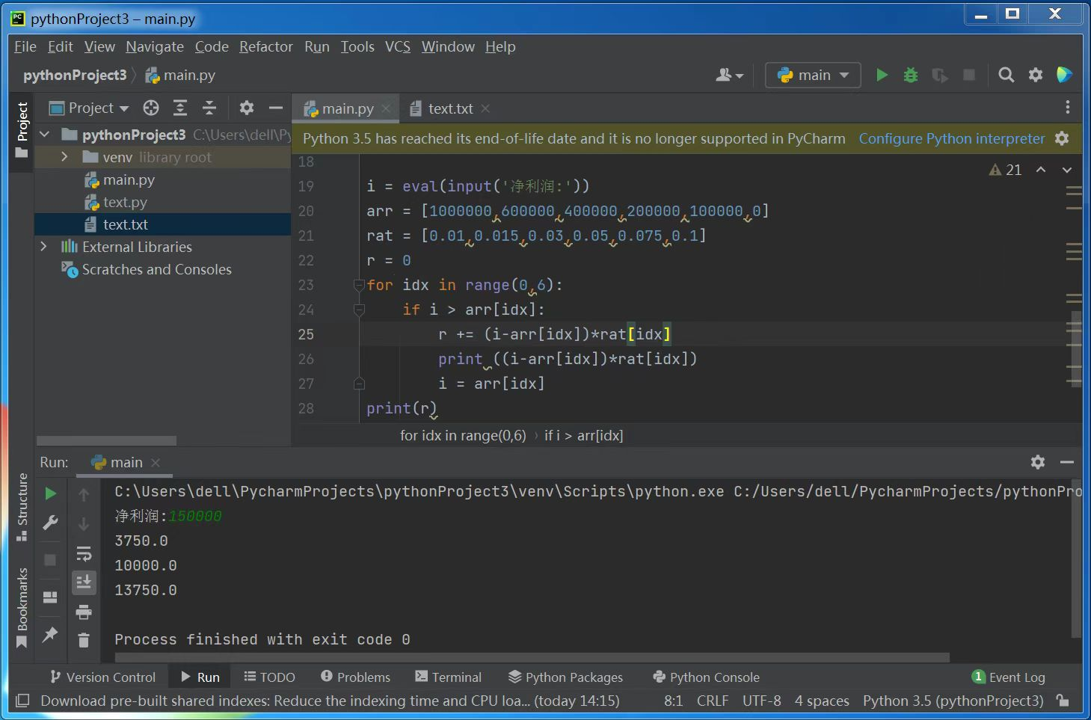
实验总结

